Комплектность метизов, фурнитуры
№ | Наименование | Кол-во | Внешний вид
1 | Стяжка М7*50 | 20 | 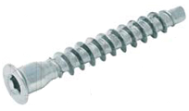
2 | Ключ для стяжки | 1 | 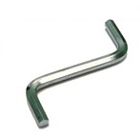
3 | Опора мебельная 100мм | 4 | 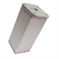
4 | Шуруп 4х16 | 60 | 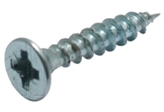
5 | Гвоздь | 50 | 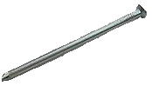
6 | Петля мебельная с доводчиком | 6 | 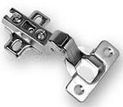
7 | Ручка мебельная | 2 | 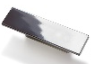
8 | Полкодержатель | 16 | 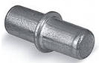
9 | Заглушка для стяжки | 6 | 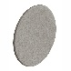
10 | Стяжка эксцентриковая | 6 | 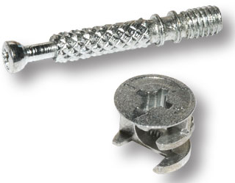
11 | Шкант | 6 | 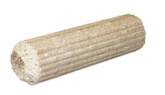

Дата упаковки изделия 07.05.2026

ГАРАНТИИ ИЗГОТОВИТЕЛЯ
Гарантийный срок эксплуатации - 24 месяца со дня продажи магазином. В период гарантийного срока изготовитель гарантирует ремонт изделий или их замену, если потребителем не нарушены правила эксплуатации. Срок службы - 10 лет.
Претензии по качеству и комплектности мебели должны направляться покупателем непосредственно в магазин, где приобретена мебель, с обязательным приложением товарного чека и этикеток с пакета (необходимо сохранять чек и этикетки в течение гарантийного срока). По дефектам, появившимся из-за несоблюдения покупателем правил эксплуатации и ухода за мебелью, претензии не принимаются.

ООО «Артем-Мебель»
246039, ул. Базовая, 13, г. Гомель,


Республика Беларусь
тел./факс: (80232) 31-93-87 (бухгалтерия)
сайт: www.artеmmebel.by

Инструкция по сборке
и эксплуатации

(Мебель бытовая, предназначена для хранения)
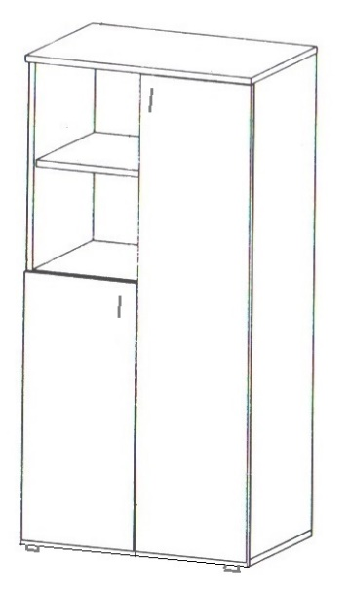
Тумба СН-135.05 «Креденца»
600х375х1200
ЗАПРЕЩАЕТСЯ!
Контакт с водой поверхностей изделия, а также
воздействие горячего пара и огня, расположение в
непосредственной близости от нагревательных приборов

Дата изготовления _____________
Цена _________________________
Декларация о соответствии ЕАЭС №BY/112 11.01. ТР025 018.01 05343 по 23.03.2031г.

РЕКОМЕНДАЦИИ ПО ОБСЛУЖИВАНИЮ И ЭКСПЛУАТАЦИИ
Перед сборкой внимательно ознакомьтесь с инструкцией. Сборку рекомендуется производить на полу с мягким покрытием (картон, мягкая ткань). При сборке соблюдайте осторожность, чтобы не нанести механических повреждений поверхностям. Инструмент для сборки (в комплект не входит): набор отверток , шуруповерт.

При эксплуатации мебели запрещается:
- длительный или постоянный контакт с водой, воздействие горячего пара и огня;
- устанавливать изделия вблизи отопительных приборов и вплотную к сырым стенам, а также в помещениях с относительной влажностью более 75%;
- перемещать изделия за верхний щит или крышку изделия;
- нагрузка на изделие не должна превышать максимально допустимую;
- применять для уборки мебели химические чистящие средства.
Изделие упаковывается в 1 пакет.

Последовательность сборки
Разложите детали на ровной поверхности.
Произведите сборку, соединив детали 20,21,22,24,25,28 при помощи стяжки 7х50мм и ключа для стяжки.
В торцы боковых стенок 20,21 и в перегородку 22 в отверстия d8мм при помощи молотка вбейте шкант 8х35мм. предварительно смазав их клеем ПВА (в комплект не входит). В крышку 23 в отверстия d5мм вкрутите шток эксцентриковой стяжки при помощи отвертки. Соедините крышку 23 с боковыми стенками 20,21 и перегородкой 22. В отверстия d15мм вставьте эксцентриковую стяжку и поверните по часовой стрелке до упора при помощи отвертки.
Прикрутите петли при помощи шурупов 4*16 к дверям 31,32. Установите двери 31,32. При необходимости отрегулируйте двери. При помощи отвертки и винтов прикрутите к фасадам 31,32 ручки мебельные. В боковые стенки 20,21 и перегородку 22 в отверстия d5мм вставьте полкодержатель. После установки тумбы вложите полки съёмные 27,29,30
При помощи гвоздей и молотка закрепите заднюю стенку из ДВП 33,34, предварительно измерив диагональ во избежание перекоса корпуса.
Регулярно проверяйте прочность соединения и подтягивайте стяжки и шурупы, если в этом есть необходимость.
РЕГУЛИРОВКА ДВЕРЕЙ:
- Отрегулируйте двери по высоте (немного открутите шурупы, на которые закреплена планка и, установив двери в нужном положении, закрепите).
- Плотность прилегания дверей к корпусу регулируется регулировочным винтом на планке тем же способом
Схема сборки
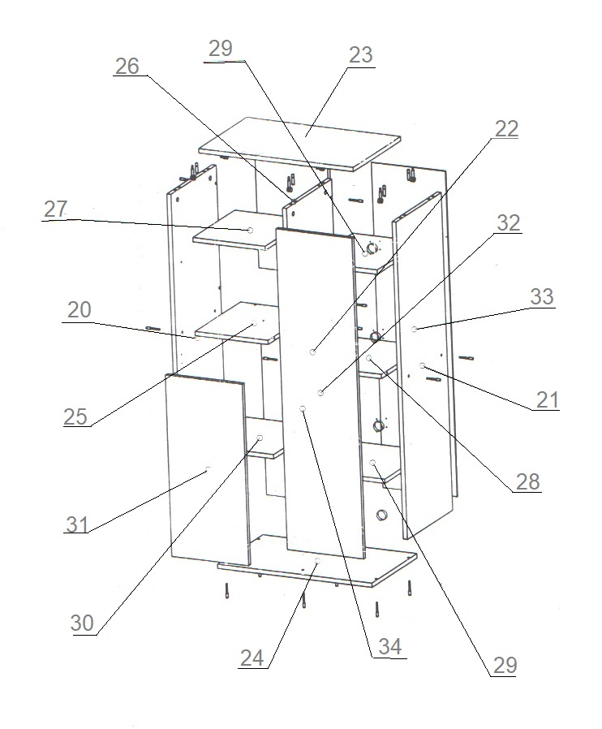

Тумба СН-135.05 «Креденца»
Поз. | Наименование элемента | Габаритные размеры, мм |  |  | Кол-во, шт | № пакета
Поз. | Наименование элемента | Длина | Ширина | Толщина | Кол-во, шт | № пакета
20 | Боковая стенка левая | 1168 | 355 | 16 | 1 | 1п
21 | Боковая стенка правая | 1168 | 355 | 16 | 1 | 1п
22 | Перегородка | 1168 | 355 | 16 | 1 | 1п
24 | дно | 602 | 375 | 16 | 1 | 1п
29 | полка | 266 | 345 | 16 | 2 | 1п
30 | полка | 280 | 345 | 16 | 1 | 1п
28 | горизонтальная стенка | 269 | 345 | 16 | 1 | 1п
23 | крыша | 602 | 375 | 16 | 1 | 1п
27 | горизонтальная стенка | 280 | 328 | 16 | 1 | 1п
25 | горизонтальная стенка | 283 | 355 | 16 | 1 | 1п
26 | вертикальная стенка | 514 | 283 | 16 | 1 | 1п
31 | Дверь | 648 | 297 | 16 | 1 | 1п
32 | Дверь | 1162 | 297 | 16 | 1 | 1п
33 | Задняя стенка | 1197 | 288 | 3 | 1 | 1п
34 | Задняя стенка | 667 | 304 | 3 | 1 | 1п
 | Комплект фурнитуры
 | Руководство по эксплуатации

